Mammografi – Implantat

Syfte
Metodbeskrivning för undersökning på Mammografiavdelningen, NU-sjukvården.

Förändringar sedan föregående version
Reviderad, nya bilder inlagda.

Inför undersökningen
Indikation | Diagnostisera förändringar och utesluta malignitet.
Undersökningskod | 66000 Mammografi klinisk
Strålskydd | Se kapitel 4.2 och 5.6 i  Strålskydd vid undersökningar och behandlingar med röntgenstrålning
Arbetsplats | Siemens Mammomat Revelation
Kompressionsplatta | 18 x 24, 24 x 30  Softcomp 20 x 26, 12 x 24
Förberedelser i PACS och SYNGO | - Kontrollera patient-ID och att rätt undersökningskort är valt i PACS.  - Starta och signera undersökningen i PACS.  - Skriv ansvarig läkares signatur i PACS.  - Ändra i SYNGO under rubrik acquisition: Välj Implantat pushback.  - Starta undersökningen.
Teknik | - Om det inte går att komprimera minst 30 N välj manuell exponering och utför undersökningen med fria exponeringsvärden.  - Exponeringslista för manuell inställning av kV och mAs.

Undersökning
Bildtagning |  | - R-CC (right cranio-caudal) Pushback  - L-CC (left cranio-caudal) Pushback  - L-MLO (left medio-lateral-oblique) + Pushback  - R-MLO (right medio-lateral-oblique + Pushback
R-CC  Höger bröst | Röntgenröret i upprätt läge (vertikal strålriktning), ingen vinkling.  Bröstet komprimeras uppifrån och ned mot röntgenbordet.  Patienten står med framsidan mot apparaten.  Låt kvinnan gå ett litet steg bakåt och därefter luta sig in mot detektorplattan. Placera bröstet mitt på detektorplattan.  När bröstet är korrekt placerat, dra i bröstet och se till att bröstvårtan är i profil. Axlarna ska vara avslappnade.  Vid Pushback förskjuts implantatet dorsalt. Det kan innebära en höjdjustering av detektorn samt byte till en mindre kompressionsplatta. |  | 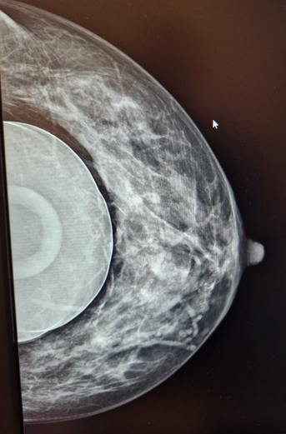  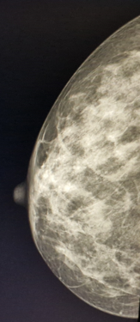  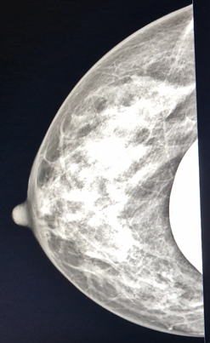
L-CC  Vänster bröst | Utförs som ovan.
Kriterier CC | - Hela bröstet med så att körtelvävnad finns  med både på den laterala och mediala sidan  - Bröstvårtan i profil  - Om möjligt ska pectoralismuskeln vara med  (som en skugga)  - Väl komprimerat bröst  - Ingen veckbildning  - Pushback följer kriterierna så långt som det är möjligt.
Illustration CC-projektion (cranio-caudal)

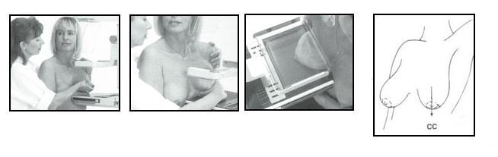
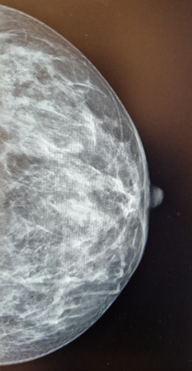
L-MLO  Vänster bröst | Röntgenröret vinklat 60°.  Patienten står med framsidan mot apparaten.  Patienten böjer sig nu fram mot detektorn och armen/axeln placeras avslappnat på detektorplattans övre kant.  Placera bröstet på detektorplattan.  Dra bröstet framåt.  Se till att bröstvårtan är i profil och komprimera.  Upprepa bildtagning där implantatet förskjuts dorsalt. Kan innebära ett byte till en mindre kompressionsplatta samt att kvinnan behöver böja sig något mer. | 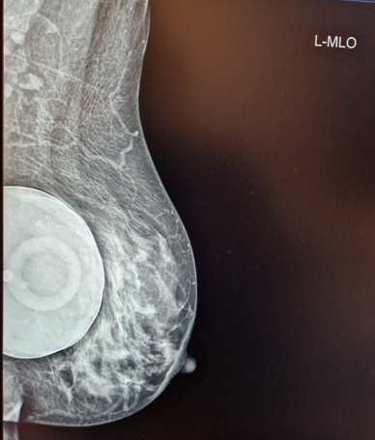
R-MLO  Höger bröst | Utförs som ovan.
Kriterier MLO | 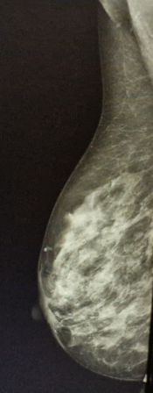  - Körtlar i armhålan och hela bröstet på samma bild  - Bröstmuskeln (musculus pectoralis major) ska synas  ned till mamillen  - Tydlig övergång  - Bröstvårtan i profil  - Väl komprimerat bröst  - Ingen veckbildning  - Pushback följer kriterierna så långt det är möjligt.
 | Illustration MLO-projektion (medio-lateral-oblique)
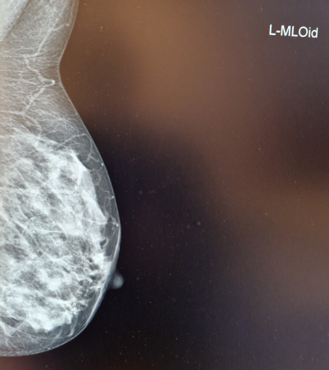
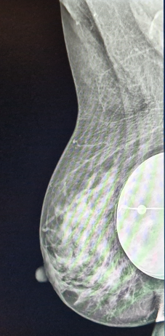
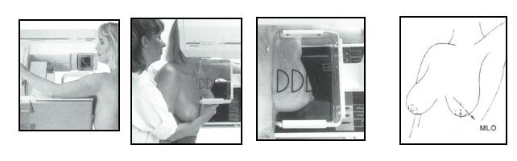

Efter undersökningen
Vid avslutad undersökning | - Stäng undersökningen i SYNGO.  - Öppna matrisfönstret i PACS.  - Presentera bilderna enligt visningsprotokoll.  - Stoppa undersökningen i PACS.

